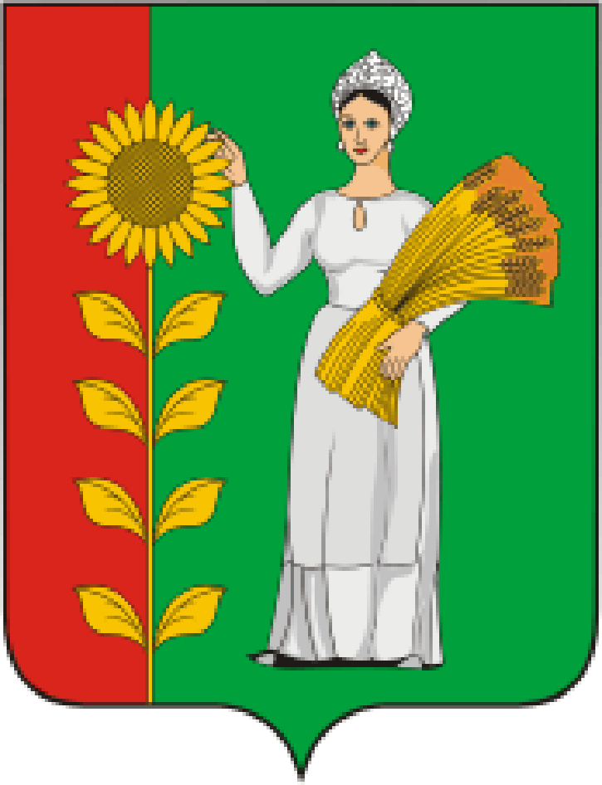
ПРЕДСЕДАТЕЛЬ
СОВЕТА ДЕПУТАТОВ
ДОБРИНСКОГО МУНИЦИПАЛЬНОГО РАЙОНА

Липецкой области

РАСПОРЯЖЕНИЕ

14.01.2022г. п.Добринка № 2-р

О созыве очередной четырнадцатой сессии Совета

депутатов Добринского муниципального района

седьмого созыва

Созвать очередную четырнадцатую сессию Совета депутатов Добринского муниципального района седьмого созыва 26.01.2022 года в 11.00 часов в Большом зале администрации Добринского муниципального района с повесткой дня:
1.Об итогах работы Совета депутатов Добринского муниципального района за 2021 год.
Докладчик:Денисов М.Б.-председатель Совета депутатов Добринского муниципального района.
2.О внесении изменений в районный бюджет на 2022 год и на плановый период 2023 и 2024 годов.
Докладчик:Быкова О.А.-начальник управления финансов администрации Добринского муниципального района.
3.О принятии Добринским муниципальным районом осуществления отдельных полномочий сельских поселений Добринского муниципального района.
Докладчик:Быкова О.А.-начальник управления финансов администрации Добринского муниципального района.
4.О выполнении прогнозного плана приватизации (программы) муниципального имущества Добринского муниципального района за 2021 год.
Докладчик:Малыхин О.Н.- заместитель главы администрации Добринского муниципального района.
5.Об использовании залогового фонда Добринского муниципального района за 2021 год.
Докладчик:Малыхин О.Н.- заместитель главы администрации Добринского муниципального района.
6.О передаче муниципального имущества района в собственность сельского поселения Добринский сельсовет безвозмездно.
Докладчик:Малыхин О.Н.- заместитель главы администрации Добринского муниципального района.
7.О принятии имущества из собственности Липецкой области в собственность Добринского муниципального района.
Докладчик:Малыхин О.Н.- заместитель главы администрации Добринского муниципального района.
8.Разное.

Пригласить на сессию главу Добринского муниципального района, депутатов областного Совета депутатов от района, заместителей главы администрации района, начальников комитетов, отделов администрации района, руководителей правоохранительных органов, председателя Контрольно-счетной комиссии, председателя Молодёжного парламента, председателя Общественной палаты, председателей Советов депутатов и глав сельских поселений района, руководителей организаций и сельхозпредприятий, представителей средств массовой информации.

Председатель Совета депутатов

Добринского муниципального района М.Б.Денисов

